Prácticas sobre HTTP

Configuración de Hosts Virtuales en Apache

Contenido

1.- Host virtual basado en nombre 2

2.- Host virtual basado en IP 4

3.- Host virtual basado en puertos 7

# 1.- Host virtual basado en nombre

Actualiza el servidor DNS con la IP del servidor de Apache y su nombre dns. O bien, edita el archivo

**/etc/hosts** y añade la siguiente línea (si no se está utilizando DNS), poniendo la dirección IP de vuestra máquina virtual y dos nombres dns

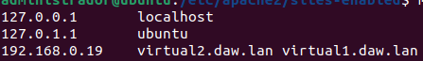

Crea el directorio virtual **/var/www/html/virtual** y dentro los archivos **index1.html** e **index2.html**

con el contenido que quieras.



Crea un archivo de configuración **/etc/apache2/sites-available/virtual.conf** con el siguiente contenido :

NameVirtualHost *

<VirtualHost *>

ServerName virtual1.daw.lan

DocumentRoot /var/www/html/virtual

<Directory /var/www/html/virtual/>

DirectoryIndex index1.html

Options Indexes FollowSymLinks

AllowOverride None

Order allow,deny

allow from all

</Directory>

</VirtualHost>

<VirtualHost *>

ServerName virtual2.daw.lan

DocumentRoot /var/www/html/virtual

<Directory /var/www/html/virtual/>

DirectoryIndex index2.html

Options Indexes FollowSymLinks

AllowOverride None

Order allow,deny

allow from all

</Directory>

</VirtualHost>

Con la directiva **NameVirtualHost \*** se le está diciendo a *Apache* que se activen los hosts virtuales por nombre para la IP dada en ***ServerName*** (externo) y los siguientes grupos *<VirtualHosts *> …*

*</VirtualHost>* definen los hosts virtuales de nuestro servidor. Es decir, en el ejemplo de estos apuntes, hay dos hosts virtuales referenciados por sendos nombres DNS: **virtual1.daw.lan** y **virtual2.daw.lan**, respectivamente. Y para cada uno de estos nombres DNS hay una configuración de directorio virtual distinta. En este caso, simplemente sirve un archivo diferente: index1.html o index2.html. Para el usuario, son dos aplicaciones distintas.

Activa el sitio recién creado con la orden: **sudo a2ensite virtual.conf**

Desactiva el sitio por defecto con la orden: **sudo a2dissite 000-default.conf**

Reinicia el servicio web: **systemctl restar apache2**

Comprueba:

<http://virtual1.daw.lan> y <http://virtual2.daw.lan>

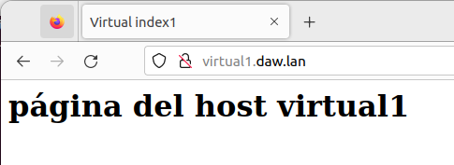

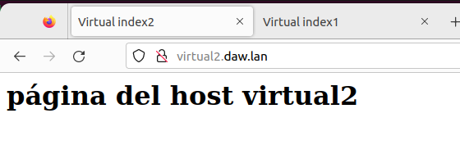

El servidor web recibe la petición en función del nombre de dominio !!.

Es decir, dependiendo del nombre de dominio que se escriba en la URL, se invocará a un servidor virtual u otro y se presentará una aplicación distinta, aunque ambas aplicaciones se encuentren alojadas en la misma máquina y en el mismo directorio físico.

Comprueba que el directorio de sites habilitados sólo aparece virtual.conf



Habilita el sitio virtual por defecto **sudo a2ensite 000-default.conf** y reinicia apache **sudo systemctl restart apache**

Comprueba que el directorio de sites habilitados sólo aparece los dos sitios habilitados



Navega a <http://virtual1.daw.lan/> <http://virtual2.daw.lan/> <http://localhost/>

¿Se muestra en todos los casos la página indicada en el servidor virtual por defecto?

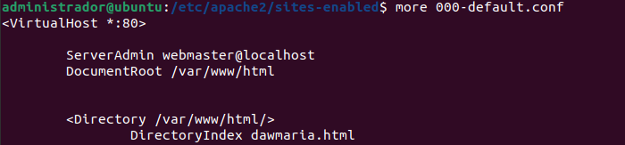

También comprueba que sigue funcionando <http://localhost/datos/>

Ya no funcionan los nuevos sitios configurados ya que tienen un conflicto con la IP para ambos sitios es la misma y prevalece el de por defecto

# 2.- Host virtual basado en IP

En un sistema con varias direcciones IP se puede configurar un sitio web para cada una de ellas. En este caso, los servidores virtuales definidos reciben las solicitudes en función de la IP requerida, no del nombre del servidor.

Para los sistemas Linux, si no se dispone de varias tarjetas de red, es posible crear alias en la única tarjeta disponible.

Las interfaces en Linux se etiquetan como enp0sX, donde X puede ser 3, 8 u otro valor.

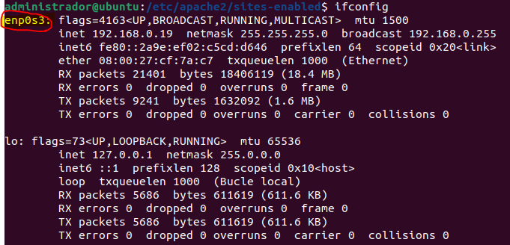

La manera de crear un ***subinterfaz*** es tan sencillo como ejecutar el siguiente comando:

sudo ip addr add IP/máscara dev enp0s3 label enp0s3:X

donde IP es la dirección IP que le asignamos al subinterfaz y máscara es el número de bytes que tiene la máscara. Una máscara 255.255.0.0, equivale a 16 bytes, y una máscara 255.255.255.0 a 24 bytes.

Para borrar la subinterfaz

sudo ip addr del IP/máscara dev enp0s3:X

Añadir una subinterfaz a vuestra tarjeta

**sudo ip addr add 192.168.0.20/24 dev enp0s3 label enp0s3:1**

Comprueba que se ha añadido

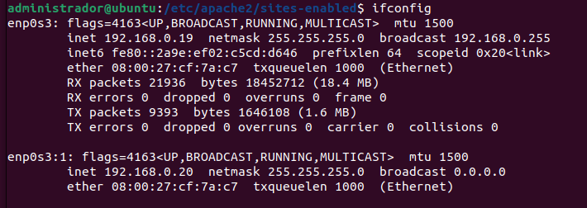

Si queremos que la subinterfaz se haga persistente, guardaríamos el comando en un script ejecutable, lo copiaríamos en ***/etc/init.d*** y actualizaríamos con el comando ***update-rc.d archivo defaults***

***/*No es necesario hacer lo siguiente***

*Crear interfaz.sh en el directorio etc/init.d con*

*sudo ip addr add 192.168.0.20/24 dev enp0s3 label enp0s3:1*

*Cambiar los permisos para que sea ejecutable chmod 777 interfaz.sh*

*Y ejecutar*

*update-rc.d interfaz.sh defaults*

***\*/***

Comprueba que funciona el ping a las dos direcciones

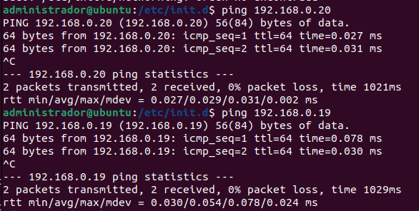

Para albergar el nuevo host virtual, creamos un nuevo archivo de configuración en /etc/apache2/sites- available. Por ejemplo, *virtual2.conf*, aunque puede ser cualquier otro.

**sudo nano /etc/apache2/virtual2.conf**

Crea en /var/www/html/virtual dos páginas index1ip.html y index2ip.html

*Puedes copiar el contenido del fichero virtual.conf y modificarlo según las líneas en negrita*

NameVirtualHost *

<VirtualHost **192.168.0.19**>

ServerName **virtualuno.daw.lan**

DocumentRoot /var/www/html/virtual

<Directory /var/www/html/virtual/>

DirectoryIndex **index1ip.html**

Options Indexes FollowSymLinks

AllowOverride None

Order allow,deny

allow from all

</Directory>

</VirtualHost>

<VirtualHost **192.168.0.20>**

ServerName **virtuados.daw.lan**

DocumentRoot /var/www/html/virtual

<Directory /var/www/html/virtual/>

DirectoryIndex **index2ip.html**

Options Indexes FollowSymLinks

AllowOverride None

Order allow,deny

allow from all

</Directory>

</VirtualHost>

Dejar desactivado el sitio por defecto **sudo a2dissite 000-default.conf** y el sitio virtual creado anteriormente **sudo a2dissite virtual.conf**

Habilitamos el sitio **virtual2.conf** con el siguiente comando: **sudo a2ensite virtual2**

Reiniciamos el servicio web: **systemctl restart apache2**

Comprobar <http://ip1> y <http://ip2>

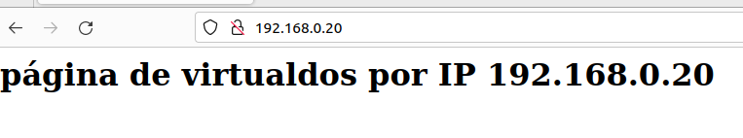 

Modificar el archivo hosts de la máquina Windows para realizar peticiones web con el nombre DNS.

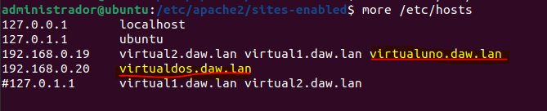

Comprueba por nombre que también muestra las páginas

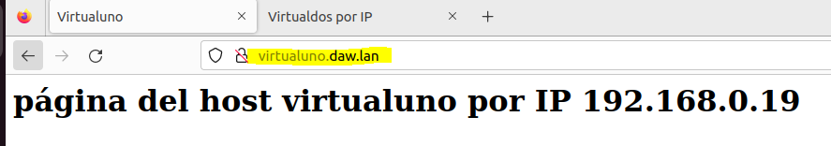



# 3.- Host virtual basado en puertos

En este caso, para una misma dirección IP, el servidor Apache mostrará diferente contenido según el número de puerto que se indique en la URL del navegador.

Para ello, habrá que indicar en la sección **<VirtualHost>** y en **NameVirtualHost** el puerto asociado y todos los puertos utilizados para atender peticiones las cuales deben estar en **Listen**.

En el archivo **/etc/apache2/ports.conf,** añadir una línea para que también acepte conexiones HTTP por el puerto **8080**.

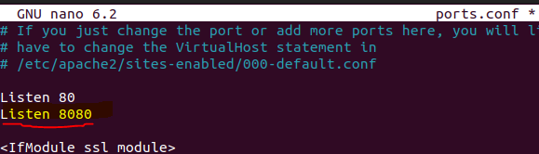

Después de salvar el archivo y reiniciar el servicio web, podremos comprobar que hay un nuevo puerto TCP/8080 a la escucha. **netstat -nat**

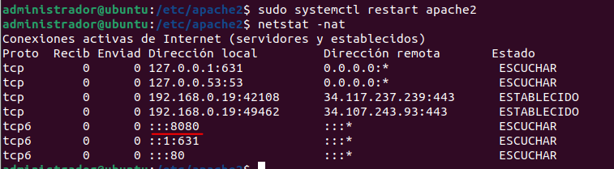

Crea en ***/var/www/html*** un fichero ***indice.html*** con el contenido que quieras.

Crear en ***/var/www/html*** un nuevo directorio ***puerto8080*** y dentro un archivo ***index.html*** con el contenido que quieras.

Crea un nuevo archivo de configuración con el nombre, por ejemplo, **/etc/apache2/sites- available/puertos.conf** para albergar los nuevos virtual host.

<VirtualHost *:**80>**

ServerName **virtual1.daw.lan**

DocumentRoot **/var/www/html**

<Directory /var/www/html/>

DirectoryIndex **indice.html**

Options Indexes FollowSymLinks

AllowOverride None

Order allow,deny

allow from all

</Directory>

</VirtualHost>

<VirtualHost **\*:8080>**

ServerName **virtual1.daw.lan**

DocumentRoot /var/www/html/puerto8080

<Directory **/var/www/html/puerto8080>**

DirectoryIndex **puerto.html**

Options Indexes FollowSymLinks

AllowOverride None

Order allow,deny

allow from all

</Directory>

</VirtualHost>

Revisa en sites-enabled los sitios activados, desactívalos y reinicia apache

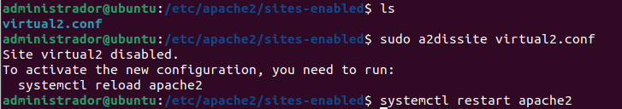

Activa el nuevo sitio creado **sudo a2ensite puertos**

Reinicia el servicio web. **systemctl restart apache2**

Comprueba que en el directorio sites-enabled ya sólo está fichero para el nuevo sitio **ls**

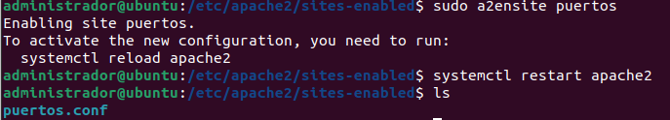

Ahora accede al servidor web mediante <http://virtual1.daw.lan:8080/>, <http://virtual1.daw.lan/> , <http://virtual1.daw.lan:80/>

Debe mostrarse diferente contenido según la petición.

